（说明： A4页面，适用非卷面的论文、报告、上机、实物作品制作）

**2016-2017-1学期杭师大杭州国际服务工程学院期末非卷面考核**

**《java程序设计》课程试题**

命题教师：孙军梅、姚争为

班级：计算机152 学号：2015210402029 姓名：应泽林 得分：

考核方法：实物作品制作（成绩占总评比例：30%）

**要求**：

后附件

**教师评语：**

**附件：**

**Java程序设计课程大作业要求说明：**

**课程大作业的要求是完成一个“班级信息管理系统”，系统具体要求详见《课程大作业要求和评分标准》。但课程大作业不限于班级管理系统。我们鼓励同学们自己设计开发系统。自行设计开发系统可参照我们根据服务外包大赛题改编的“地铁网络售票系统”(地铁网络自助取票系统设计要求)。“地铁网络售票系统”也可以作为本次大作业的一个选择。**

**课程大作业要求及评分标准**

**总分100分**

本次大作业是在实验十一和实验十二的基础上完成一个班级信息管理系统。

本系统主要由两大界面组成（登陆界面和主界面）。我们通过主界面可以进入本系统的三大模块：处理记录模块、查询记录模块和重置密码模块。

1. **系统设计开发要求：**

我这里给出Access数据库文件—student.mdb。（该数据库和原来的数据库相比多了一张表：security，因此需要更换，同学们也可以选择用其它的数据库，文件名和内容需保持一致）。

**1、登陆界面 （总分10分）**

（1）必须输入用户名和密码——2分

（2）从student数据库的security表中读取用户名和密码——5分

（3）当输入的用户名密码与数据库中的用户名、密码吻合时，进入主界面——3分

图1为一个简易的登陆界面。该系统界面样式不限可以自行设计。

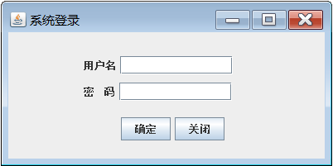

图1 登陆界面（仅供参考）

**2、主界面（总分20分）**

主界面主要是用来进入“处理记录”，“查询记录”和“重置密码”这三大模块的。

1. 点击左侧的标签，可进入对应的模块——6分

(这一部分的实现可参考“大作业”压缩包中的源程序MainFrame.java, FirstPanel.java和SecondPanel.java)

进入主界面，系统会默认加载 “处理记录”模块，如图2所示。

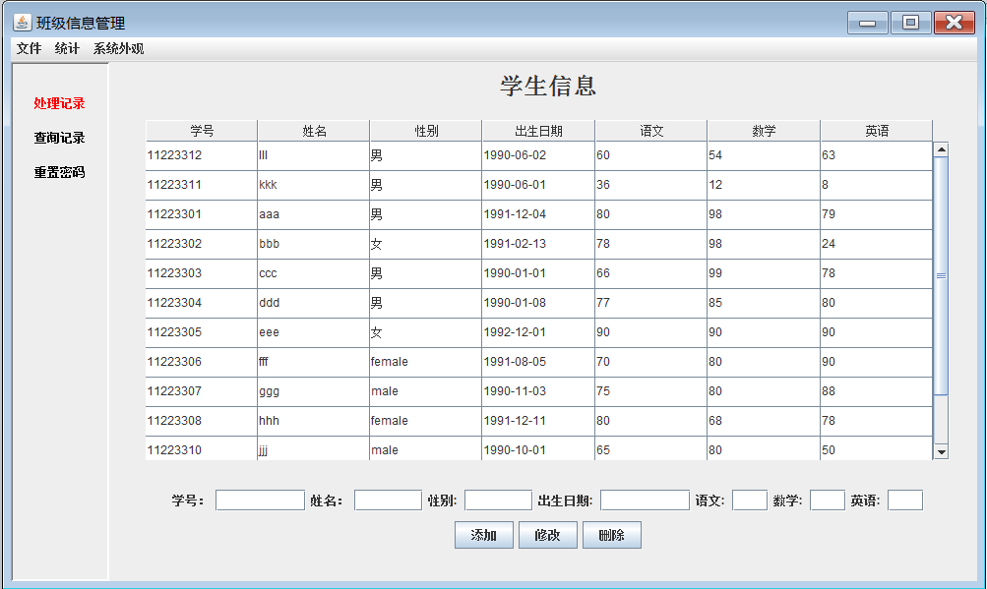

图2 首次打开的主界面（仅供参考）

1. 在主界面中完成如下菜单系统——8分：

**菜单栏**显示“文件”、“统计”，和“系统外观”三个菜单，其中

**“文件”**菜单只有一个菜单项，即“退出系统”，如右图所示：

**“统计”**菜单有一个“各科成绩”子菜单、一个分隔条和一个“学生总人数”菜单项。其中“各科成绩”子菜单下有三个菜单项（“各门课程平均分”、“各门课程最高分”和“各门课程最低分”），如右图所示：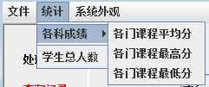

**“系统外观”**菜单下有三个单选按钮菜单项：“Metal风格”、“Motif风格”和“Windows风格”。默认为“Metal风格”，如右图所示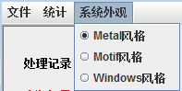

（与菜单相关的内容可参见课件“swing程序设计Ⅲ”和源代码，该课件的主题为“GUI(Ⅲ)课件与演示程序源代码”）

1. 响应菜单事件——6分：

* 当点击“退出系统”，应用程序关闭。
* 当点击“各门课程平均分”、“各门课程最高分”、“各门课程最低分”和“学生总人数”，将弹出消息框显示每门课程的平均分、最高分、最低分以及学生的总人数，如图3所示：

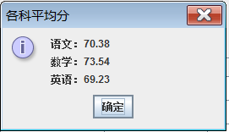 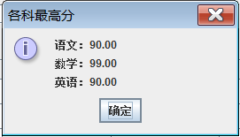

图3.a 各科平均分消息框 图3.b 各科最高分消息框

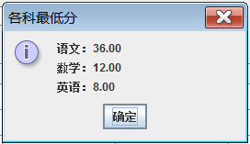 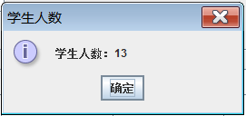

图3.c 各科最低分消息框 图 3.d 学生人数消息框

图3消息对话框

* 当点击“Metal风格”、“Motif风格”或“Windows风格”，系统将呈现对应的外观风格。图4为系统使用“Motif风格”时的系统外观。

（与风格相关的内容请参考课件，该课件与介绍菜单的为同一份课件）

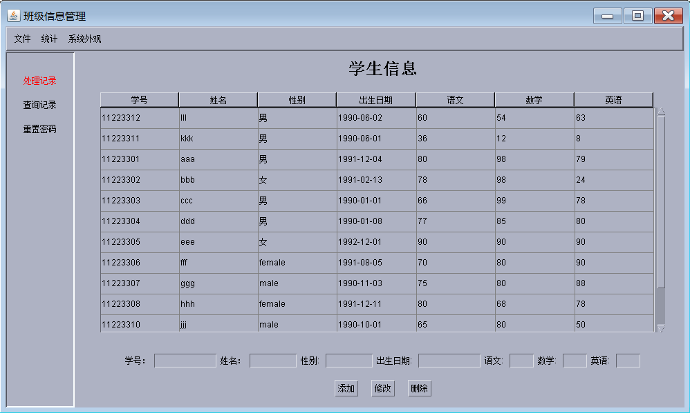

图4 系统使用“Motif风格”时的外观

**3、处理记录模块（总分35分）**

该模块的内容与实验十二基本相同，见图2。

（1）点击表格中的某一行，该行的所有字段信息就会在对应文本框中显示。——5分

（2）点击“添加”按钮，程序就会在数据库表（studentInfo）中添加一行，新行的各字段的内容为文本框中的信息，同时在表格中显示新添加行。如果添加成功，弹出消息框，显示“添加成功”。——10分

（3）点击“修改”按钮，如果表格中有记录被选中，程序就会用文本框中的信息更新数据库表中的对应记录。同时在表格中显示更新后的内容。如果修改成功，弹出消息框，显示“修改成功”。——10分

（4）点击“删除”按钮，如果表格中有记录被选中，程序就会删除数据库表中的对应记录，同时在表格中移除该条记录。如果删除成功，弹出消息框，显示“删除成功”。——5分

（5）格式检查。在修改和添加记录前至少要对出生日期和各门课程的内容格式进行检查，如格式异常给出提示。——5分

4、**查询记录模块（总分15分）**

图5中用红框围起来的区域可以简化成一个文本域（也可以不简化，不简化会在布局上花费较多时间，且有一定难度）。

该模块类似实验十一。此模块与实验十一不同的是：当我们点击“查询”按钮，查询结果必须在“查询”按钮下方的表格中显示。（在实验十一中，当我们点击“查询”按钮，查询结果在新窗体的表格中显示，即会打开一个新窗体）。

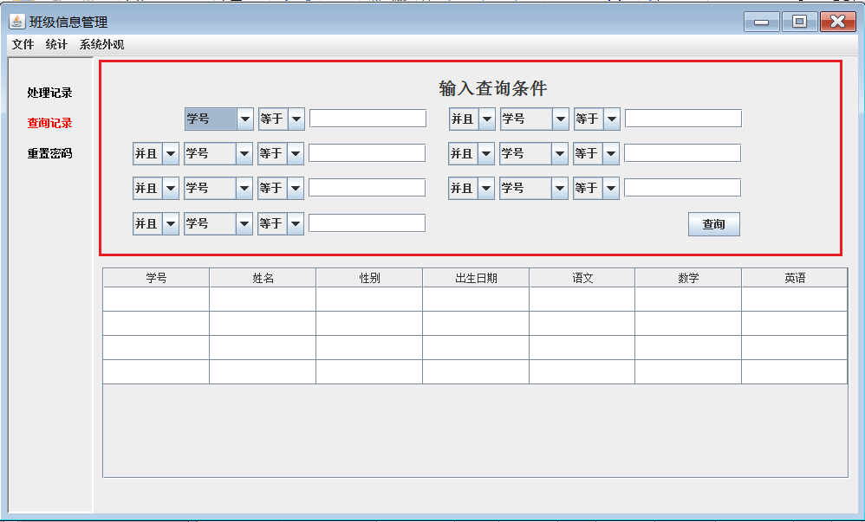

图 5 查询记录模块（仅供参考）

（1）能成功实现查询，正确返回查询结果——8分

（2）能将结果在“查询”按钮下方的表格中显示——5分

（注意：要实现这一个功能，建议使用表格模型（DefaultTableModel），用表格模型的setDataVector(表格内容数组，表格列标题数组)方法，更新表格数据。

（3）布局合理性——2分

**5、重置密码模块（总分10分）**

图6为重置密码模块。当用户能正确输入旧密码，并且两次输入的新密码相同时，新密码更新有效。

（1）成功从数据库读取当前密码。——3分

（2）逻辑正确（当用户正确输入旧密码，并且两次输入的新密码相同时…）——2分

（3）成功在数据库中更新密码。——3分

（4）布局合理性——2分

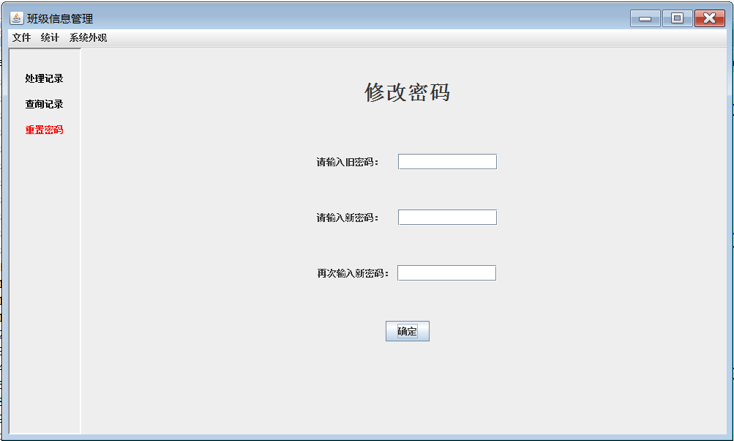

图6 重置密码模块（仅供参考）

**6、实验报告（总分5分）**

实验报告只需填写两部分内容：“实验结果”和“遇到的问题及解决方法”。

7**、创新分(5分)**

**不局限于这里给出的基本要求，设计并实现一些有创新或者技术含量的模块。根据情况酌情给1-5分，但不超过5分。**

**注意: 每一部分的内容要保证基本合理，否则会扣一定的分数。比如密码不应该用明文显示，如果用明文的话要扣分。分数的输入要有检查，如不能输入超过100分或负分等这些。**

**地铁网络自助取票系统设计要求**

**总分100分**

**一、系统基本情况描述**

该系统的命题是根据第七届中国大学生服务外包创新创业大赛企业命题类赛题（**3.8** 地铁网络自助取票系统（中国中车））改编而来。任务基本要求如下：

开发一个地铁网络售票系统，乘客可以通过系统选择起始站及终点站，并在线支付后，生成一个二维码，乘客持二维码可以到地铁站台的网络自助售票机自助取票。

由于大作业时间及系统数据的限制，本系统以杭州地铁1号线和4号线为例来进行设计。在线支付部分只设计界面，二维码部分可以用提取码或其他方式替代。不考虑换乘情况，即要么乘坐1号线，要么乘坐4号线。系统可采用MySQL，Oracle，或者SQL Server中的任意一种数据库管理系统。

* 杭州地铁1号线各站点如下图所示：

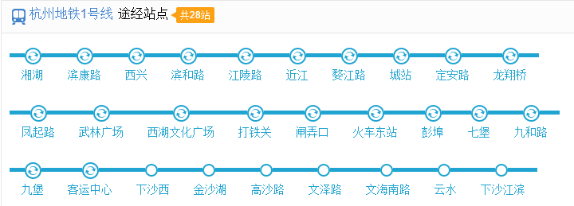

* 杭州地铁4号线站点如下图所示：

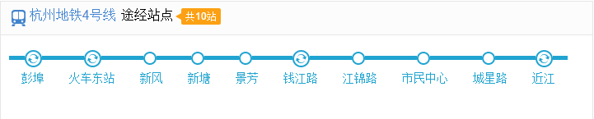

**二、系统设计开发要求**

1. **界面设计要求（30分）。**

界面设计总体要求：系统界面样式不限可以自行设计。布局合理、美观，且不少于以下4个界面：

1. 登录界面
2. 起始、终止站点选择界面
3. 付款界面
4. 查询历史购买记录界面
5. **事件响应要求（20分）**
6. 能正确响应每个界面中的事件——12分
7. 有较好的容错性——5分
8. 操作方便，友好——3分
9. **数据库操作要求（20分）**

至少二张表，表的名称、字段的内容和类型可自行设计。整个系统应具有数据库的相关操作（增、删、改、查，至少有三项操作）

1. 数据库设计合理，表的数量满足要求——5分
2. 能正确地进行相应的数据库操作——15分
3. **系统规范性和可扩展性（20分 ）**
4. 变量命名规范性——5分
5. 必要的注释——5分
6. 代码简洁性——5分
7. 创意和可扩展性——5分
8. **实验报告（10分）**

实验报告只需填写两部分内容：“实验结果”和“遇到的问题及解决方法”。

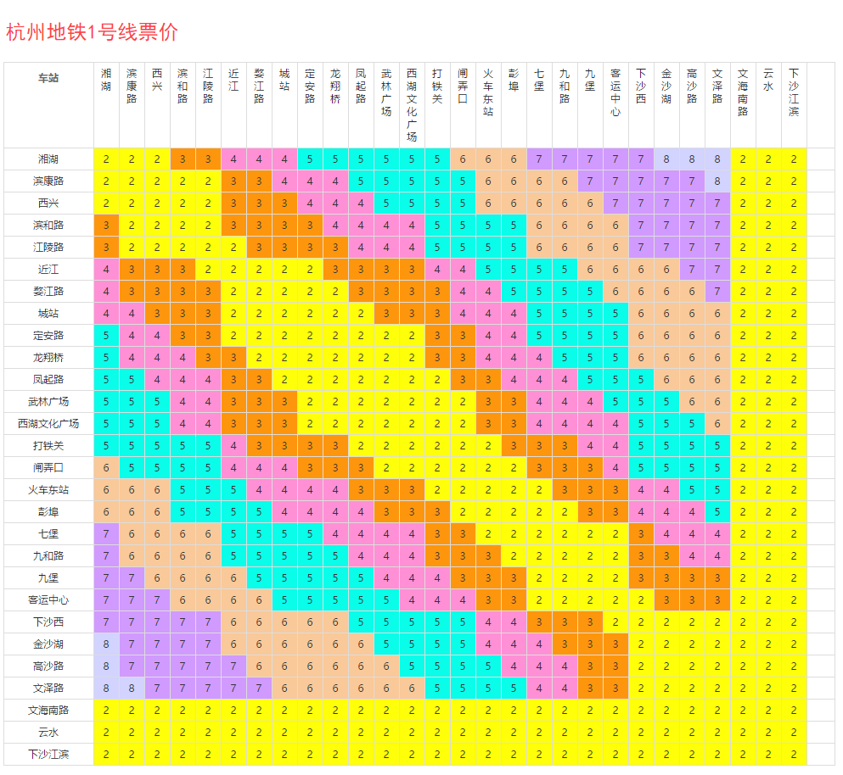

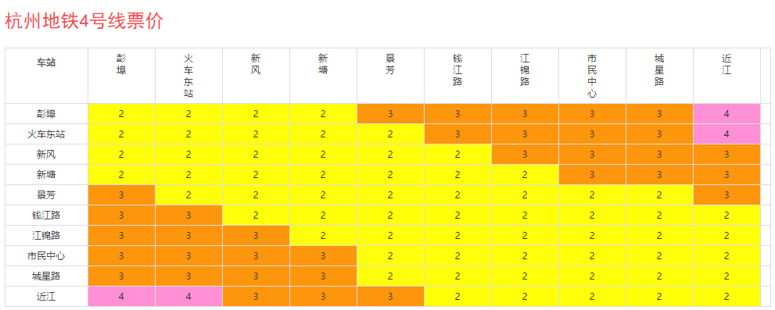

**如何递交**

导出你的Eclipse项目，通过mooc教学平台上交（写上姓名、学号和班级）。递交内容包括:实验报告、程序源代码、数据库文件（一个数据库源文件，一个是数据库导出的sql文件，形如***.sql）、非卷面考核评语文件即本文件（需填写班级： 学号：姓名：得分：，并重命名本文件名，在原先文件名的基础上+姓名，如国服院 非卷面考核评语（封面 2016-10）_孙军梅）

**注意：大作业提交截止日期2016年12月31日**